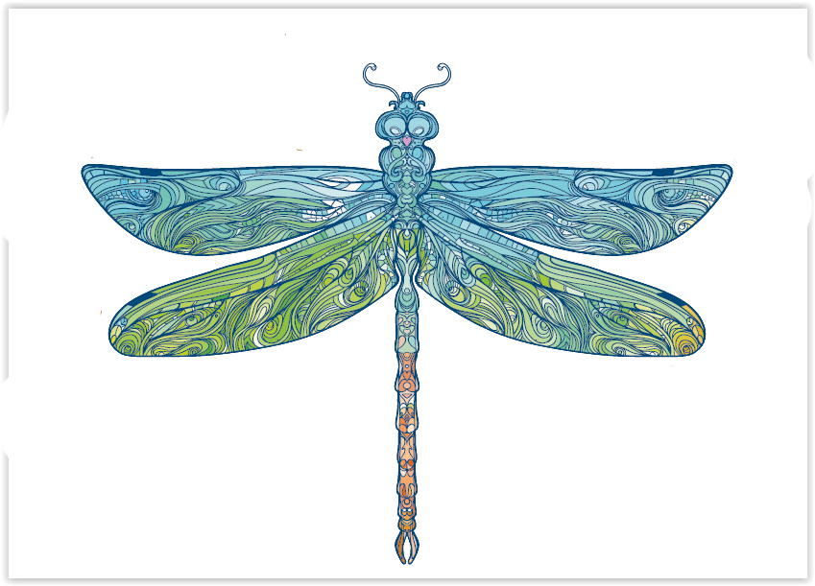
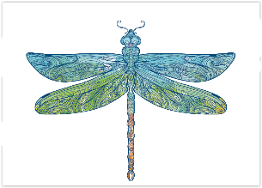
Értékelő kéedőív az ArtNouveau2 projekt oktatási programjához
KÉRDŐÍV a résztvevők számára, a program után
Kora: _______________
Neme: ______________
Fordíts!
!

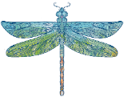
A SZECESSZIÓ ÉS A KULTURÁLIS ÖRÖKSÉG IRÁNTI ÉRDEKLŐDÉS FELKELTÉSE ÉS MEGISMERTETÉSE
Szeretne többet megtudni a szecesszióról? | IGEN NEM TALÁN
El tudná-e magyarázni, hogy mit is jelent a szecesszió kifejezés annak, aki még sosem hallott róla? | IGEN NEM TALÁN
Jelölje meg, melyik tárgy szecessziós!
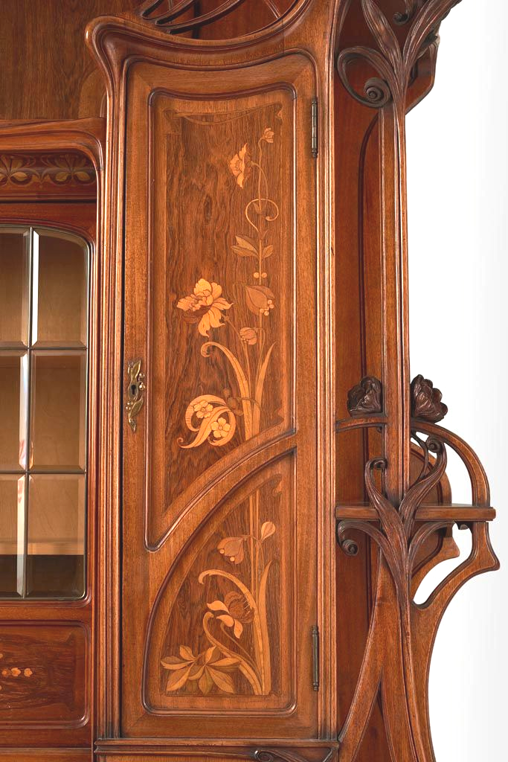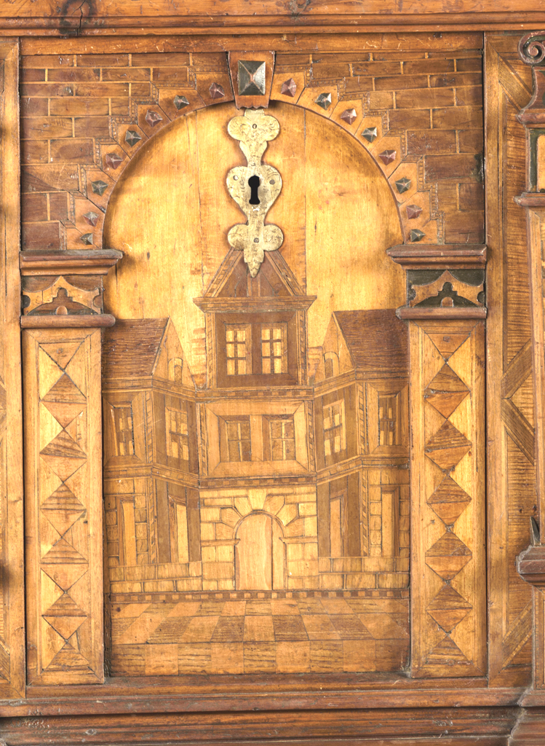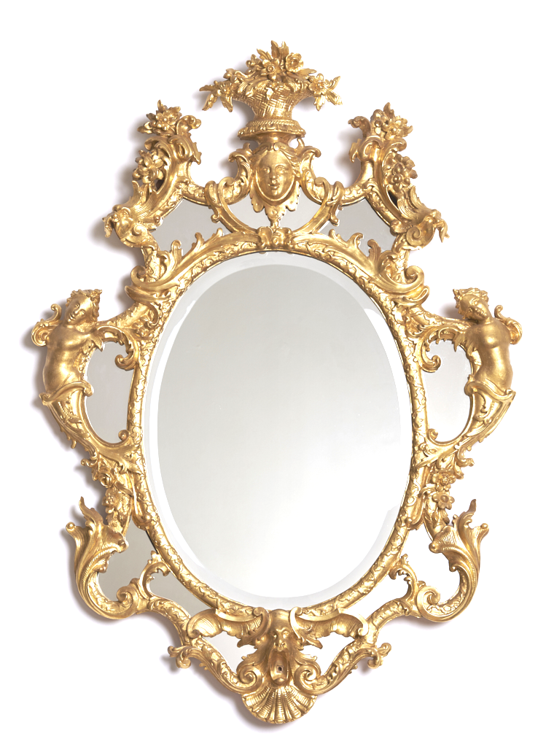
Nem ismerem fel.
Nem si
El tudná-e magyarázni a kulturális örökség kifejezést annak, aki még sosem hallott róla? | IGEN NEM TALÁN
Amikor a városban sétál, felfigyel-e az épületek különbözőségére? | IGEN NEM TALÁN
Jelölje meg a Budapesten található épületet!
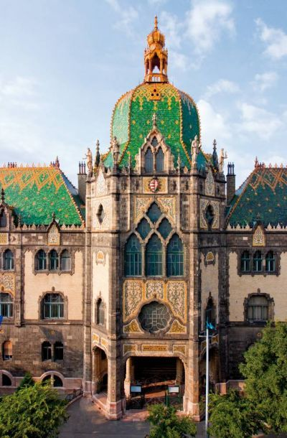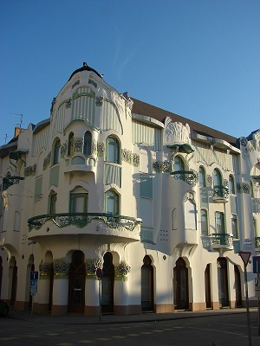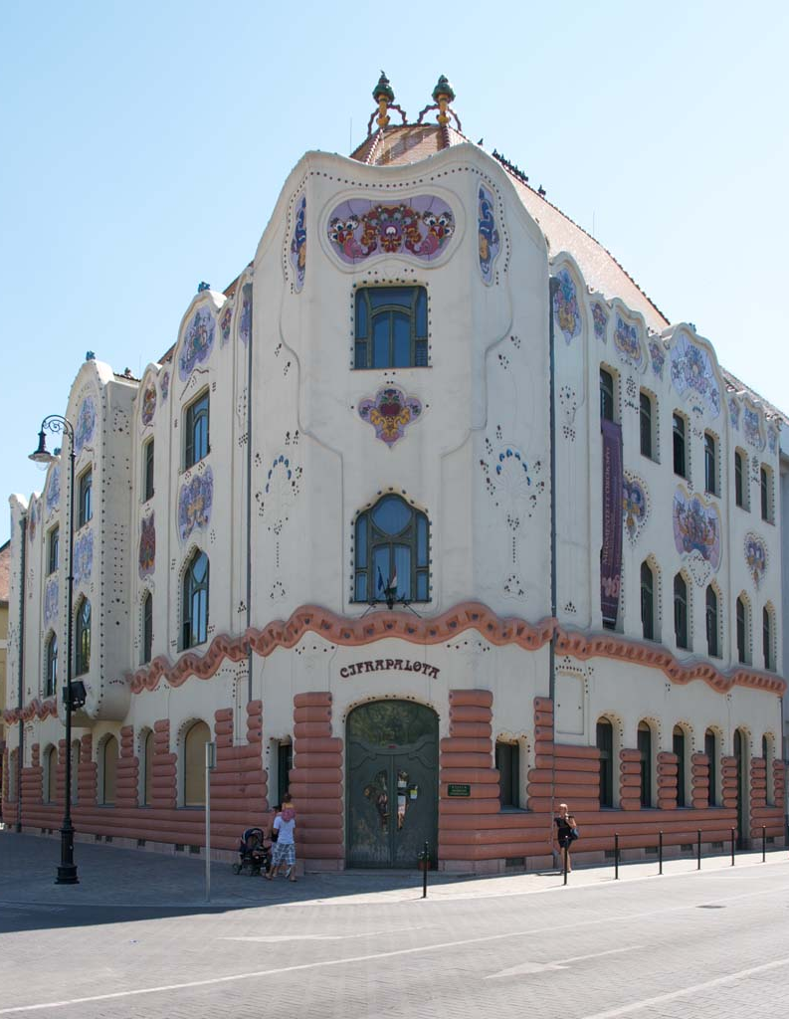
Nem ismerem fel.
Szeret múzeumba járni? | IGEN NEM TALÁN
A MÚZEUMPEDAGÓGIAI PROGRAMRÓL
Érdekes volt a szecesszióról szóló program? | IGEN NEM TALÁN
A bevezetést hosszadalmasnak tartotta? | IGEN NEM TALÁN
A bevezetést rövidnek tartotta? | IGEN NEM TALÁN
Érdekes volt a bevezetés? | IGEN NEM TALÁN
A „Mi szecessziónk“ kiállításhoz készült foglalkozást érdekesnek találta? | IGEN NEM TALÁN
Elég idő jutott az alkotásra a foglalkozás alatt? | IGEN NEM TALÁN
__________________________________________________________________________________________________
Az útmutatók világosak és könnyen érthetőek voltak? | IGEN NEM TALÁN
Tetszettek-e az anyagok, amelyeket használtunk és érdekesnek találta őket? | IGEN NEM TALÁN
A kézműves foglalkozás vezetői segítőkészek voltak? | IGEN NEM TALÁN
__________________________________________________________________________________________________
Lenne bármi, amit még fontosnak tart megjegyezni?
----------------------------------------------------------------------------------------------------------------------------------------------------------------------------------------------------------------------------------------------------------------------------------------------------------------------------------------------------------------------------------------------------------------------------------------------------------------------------------------------------------------------------------------------------------------------------------------

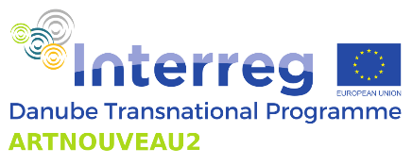
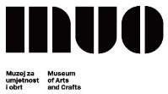
Project co-funded by the European Union funds (ERDF, IPA II).

